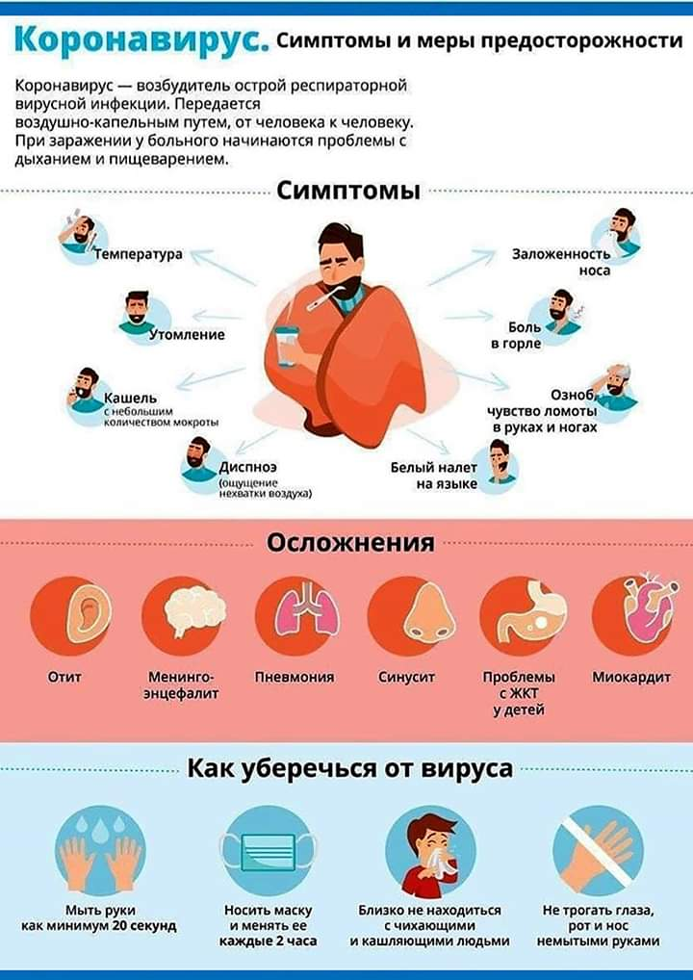
Как уберечься от вируса! Предупрежден - значит вооружен! Будьте здоровы и не болейте!

